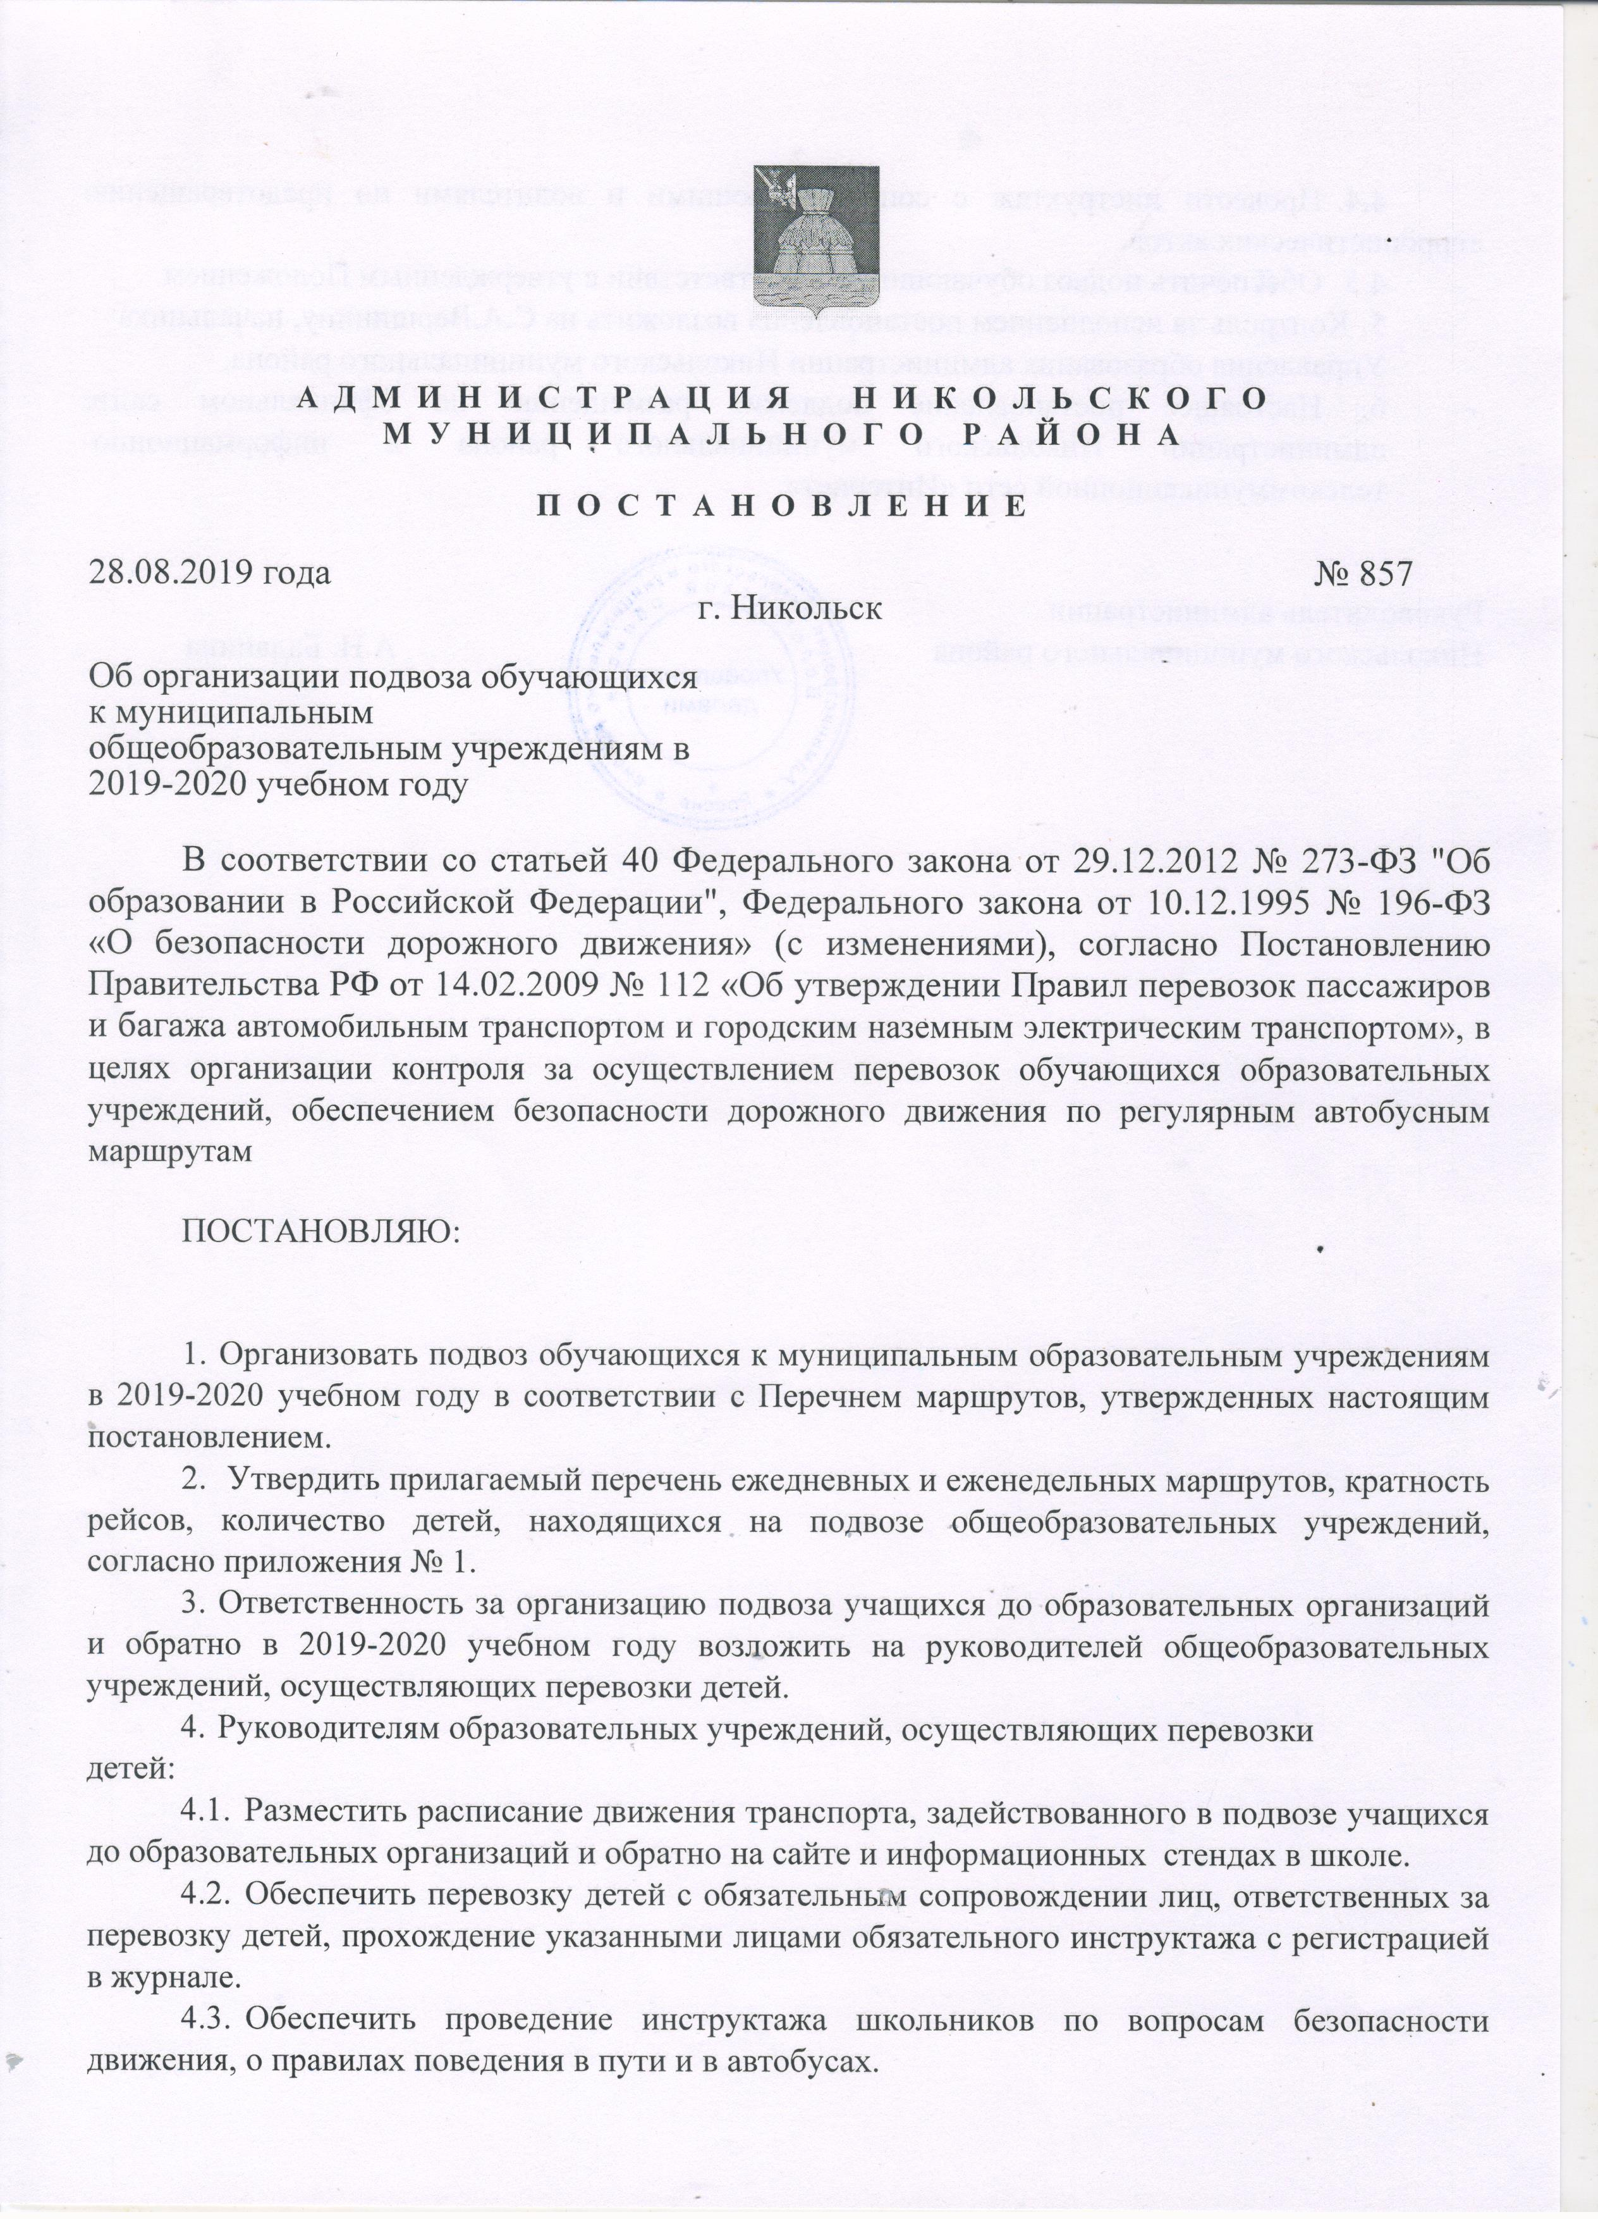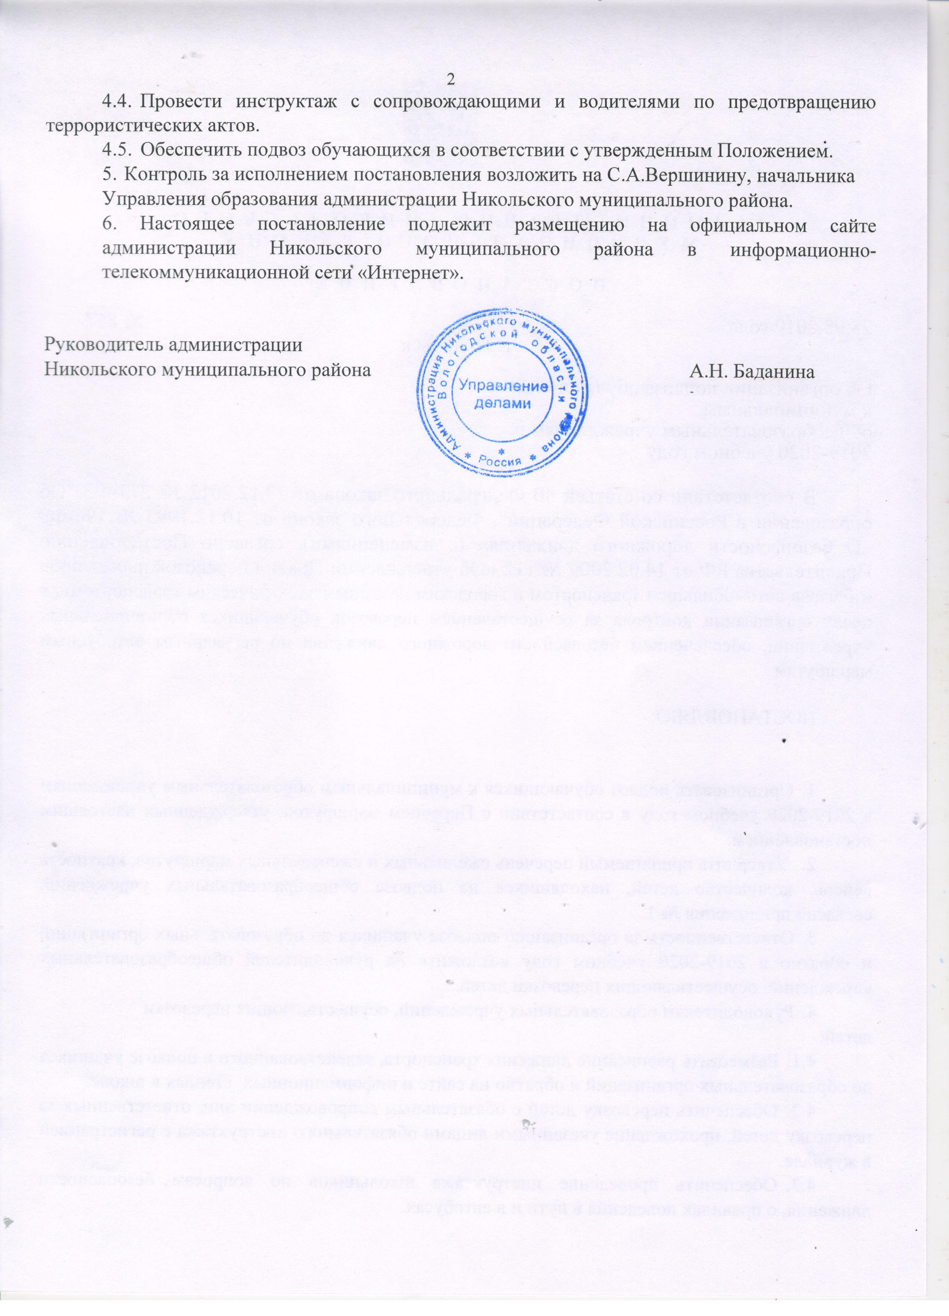

Приложение 1
ПЕРЕЧЕНЬ
ежедневных и еженедельных маршрутов, кратность рейсов, количество детей, находящихся на подвозе общеобразовательных учреждений
2019-2020 учебный год

№ | Наименование ОУ | ФИО  руководителя | Количество  подвозимых  детей | Населенный пункт, входящий в зону обслуживания ООУ/маршруты | Кратность  рейсов
1 | МБОУ «Аргуновская  сот» | Горбунова О.В. | 37 | 1 .Аргуново-  Чернцово -  Зеленцово-  Рокуново-  Синицино-  Малиновка-  Аргуново  2. Аргуново—  Никольское-  Аргуново. | Ежедневно
2 | МБОУ «Борковская  сот» | Шеркунова Л.М. | 51 | 1 Борок-Каино-  Путилово-  Никольское-Борок  Борок- Старина-Борок.  Борок- Нюненьга- Полежаево- Борок.  Борок-Демино- Борок.  Борок- Верховино- Борок | Два раза в неделю (понедельник, суббота)
 |  |  |  |  | Ежедневно

3 | МБОУ «Зеленцовская ООШ» | Торопова О.Н. | 38 | 1 .Зеленцово-  Люльково-  Зеленцово  2.3еленцово-  Милофаново-  Урицкое-Каменка-  Шарженьга-  Красавино-  Лисицыно-  Зеленцово. | Ежедневно
4 | МБОУ «СОШ №1 г.Никольска» | Слепухина Л.В. | 66 | - Никольск- Аксентьево- Коныгино- Мокрецово-Н- Рыстюг- Никольск  - Никольск- Верхний Рыстюг-Нигино- Никольск  - Никольск- Светлый ключ- Никольск  - Никольск- Марково- Теребаево- Зеленцово- Никольск  5. Никольск- п.Дуниловский- Никольск | Ежедневно  Два раза в неделю (понедельник, суббота)
5 | МБОУ «Пермасская ООШ» | Горчакова С.А. | 15 | 1 .Пермас-  п.Кудангский-  Пермас  2.Пермас-Березово-  Пермас  3 .Пермас-Дворище-  Пермас  4.Пермас-  Пермасский  починок-Пермас | Ежедневно  Два раза в неделю (понедельник, суббота)
6 | МБОУ « Теребаевская ООШ» | Лакурин А.А. | 11 | 1 Теребаево-  Челпаново-  Наговицино-  Степшинский  починок-Калинино-  Теребаево | Ежедневно
7 | МБОУ «Байдаровская ООШ» | Жукова Т.Н. | 15 | 1. Травино-Кудрино-Травино  2. Травино-Рассохино-Фомино-Захарово-Кумбисер-Займище -Травино | Ежедневно
8 | МБОУ «Вахневская ООШ» | Карачева Е.А. | 11 | 1 . Вахнево-  Каменное-  Котельное-Вахнево  2. Вахнево-Турино- Чернино-Вахнево  3. Вахнево- Захарово-Вахнево | Ежедневно
9 | МБОУ «Завражская ООШ» | Чегодаева В.А. | 7 | Завражье-  Высокинский-  Завражье | Ежедневно
10 | МБОУ «Кожаевская ООШ» | Щукина А. А. | 39 | 1 .Кожаево-  Блудново-Козловка-  Плаксино-Кожаево  2.Кожаево-Дор-  Кожаево  3 .Никольск-  Кузнечиха-Кожаево | Ежедневно
11 | МБОУ «Б-Курьевская ООШ» | Щукина Л.Н. | 8 | 1 .Бутова Курья- Молодежный- Карныш-Б- Курья | ежедневно
12 | МБОУ « Осиновская ООШ» | Дербина Т.В. | 16 | 1 .Осиново- Скочково-Осиново 2. Осиново- Малиновка- Осиново | ежедневно
13. | МБОУ «ОШИ с ОВЗ» | Рыжков В.В. | 16 | Согласно списка с привлечением автотранспорта сторонних организаций. | 2 раза в неделю  (понедельник,  пятница)

